Противогололедные мероприятия

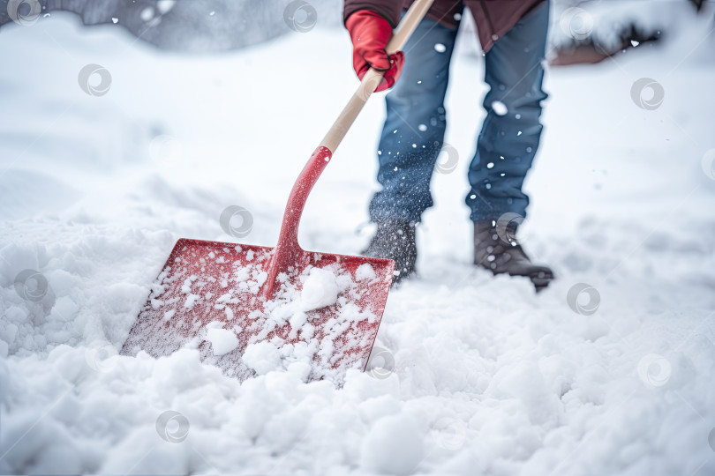
Кореличский районный ЦГЭ в связи с неустойчивыми погодными условиями, ведущими к образованию гололеда и обильного выпадения осадков в виде снега в населенных пунктах Кореличского района, в целях профилактики травматизма людей напоминает, что в зимнее время Санитарными нормами и правилами «Санитарно-эпидемиологические требования к содержанию и эксплуатации территорий», утвержденными постановлением Министерства здравоохранения Республики Беларусь 02.02.2023 г. № 22, «Правилами благоустройства и содержания населенных пунктов», утвержденными постановлением Совета Министров Республики Беларусь от 28.11.2012 №1087 в ред. постановления Совета Министров Республики Беларусь от 16.05.2025 г. №267, регламентируется ежедневная уборка (очистка от всех видов снежных, ледяных и снежно – ледяных образований), обработка при необходимости противогололедными средствами проезжей части улиц, тротуаров, пешеходных дорожек и иных элементов улично-дорожной сети, лестниц и пандусов, а также проездов в жилых зонах.
С учетом вышеизложенного, в целях профилактики и недопущения случаев травмирования населения Кореличский районный ЦГЭ рекомендует:
— содержать территории в чистоте и порядке, не загромождать проходы и проезды;
— очищать дороги, тротуары, проезды и проходы от снега и льда с проведением противогололедных мероприятий;
— наледи и сосульки, свисающие с карнизов, козырьков зданий, своевременно сбивать, используя специальные приспособления;
— сбрасывать снег с крыш только в дневное время. В случае необходимости проведения этих работ в вечернее или ночное время место работы и подходы к нему хорошо освещать.
Следует помнить, что предупредить травматизм проще, чем впоследствии восстанавливаться от его последствий!
Врач-гигиенист санитарно-эпидемиологического отдела Германюк Т.М.

